КОТ, ЛИСИЦА И ПЕТУХ

Жили – были в деревушке
Кот, лисица и петух.
Все по чайнику имели,
Но дрова были у двух.
Как-то кот, придя под вечер,
Погонять чайку решил.
Взял дрова и сунул в печку –
Пять поленьев положил!
Тут бегут соседи – каждый
Ставить чайник свой спешит.
Вот дрова уж прогорают,
А вода всё не кипит!

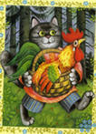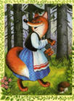

«Так и быть, - лиса сказала, -
Три полешки принесу
У меня дровишек мало…»
(Знаем хитрую лису).
«Ну, а ты, что смотришь, Петя?
ЭЙ, дрова неси скорей!»
«У меня дровишек нету,
Дам я восемь вам рублей!»
Все три чайника вскипели.
Три рубля лиса берёт…
Она честно деньги делит,
Или, может, снова лжет?

